МИНИСТЕРСТВО НАУКИ И ВЫСШЕГО ОБРАЗОВАНИЯ РОССИЙСКОЙ ФЕДЕРАЦИИ
Российская академия наук

Федеральное государственное бюджетное учреждение науки
Пермский федеральный исследовательский центр Уральского отделения
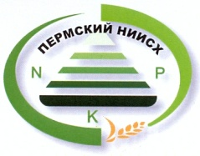
Российской академии наук (ПФИЦ УрО РАН)

«Пермский научно-исследовательский институт
сельского хозяйства» - филиал ПФИЦ УрО РАН

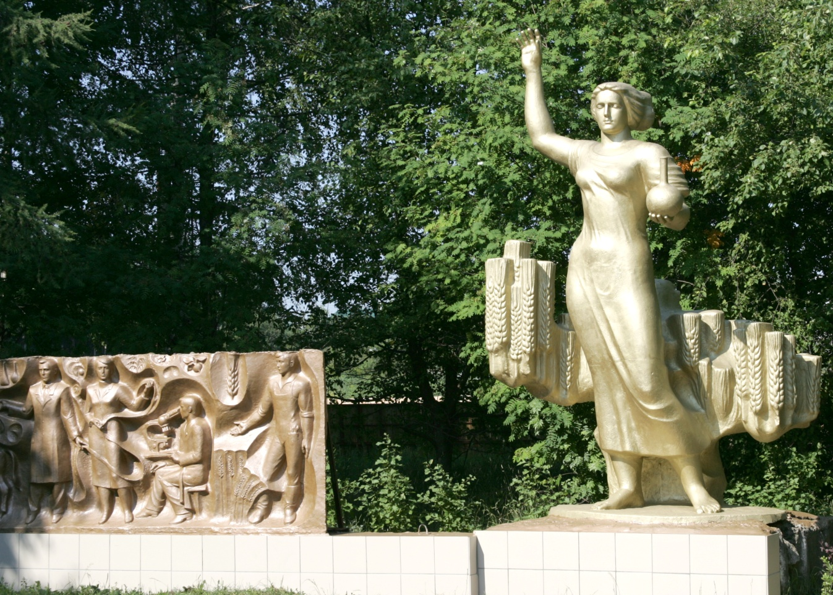

Всероссийская научная конференция
с международным участием,
посвященная 110-летию Пермского НИИСХ

«Развитие современных систем земледелия и животноводства, обеспечивающих экологическую безопасность
окружающей среды»

2-е информационное письмо

Пермь 2022
Уважаемые коллеги!

Приглашаем вас принять участие
во Всероссийской научной конференции с международным участием

«Развитие современных систем земледелия и животноводства, обеспечивающих экологическую безопасность окружающей среды»

Дата и место проведения

Конференция пройдет 5-7 июля 2023 г. в «Пермском научно-исследовательском институте сельского хозяйства» – филиале ПФИЦ УрО РАН. Программа конференции будет формироваться на основе заявленных докладов. В рамках конференции планируются пленарное и секционные заседания (секция агрохимии, общего земледелия и экологии; секция растениеводства, селекции и семеноводства; секция кормопроизводства и животноводства), осмотр полевых опытов, лабораторий и производственных объектов Пермского НИИСХ.
Форма участия в конференции: очная, дистанционная (в режиме видеоконференции), заочная. Формы докладов: устный доклад с публикацией материалов; стендовый доклад с публикацией материалов.

Тематика научной конференции:
- Совершенствование элементов адаптивно-ландшафтной системы земледелия (оптимизация структуры землепользования, структуры посевных площадей сельскохозяйственных культур, разработка и совершенствование севооборотов, приемов обработки почвы).
- Разработка научных основ систем земледелия в условиях интенсивной антропогенной нагрузки на почвы и сельскохозяйственные угодья.
- Создание научных основ регенеративного земледелия с целью сокращения выбросов в атмосферу Земли парниковых газов, повышения продуктивности агробиоценозов и показателей плодородия почвы.
- Использование промышленных, бытовых и сельскохозяйственных отходов в качестве нетрадиционных удобрений.
- Изучение трансформации органического вещества пахотных почв, многолетней динамики гумуса, фракционно-группового состава и химической структуры гуминовых кислот, почвенной секвестрации углерода параметров и режимов элементов минерального питания растений.
- Изучение качественного и количественного состава почвенной и растительной микрофлоры, разработка микробиологических препаратов для сельского хозяйства.
- Применение информационных технологий в сельском хозяйстве. Использование данных дистанционного зондирования для прогнозирования урожайности сельскохозяйственных культур, определения состояния посевов и дифференцированного применения удобрений и средств защиты растений.
- Разработка приемов управления продукционным процессом сельскохозяйственных культур на основе приемов прецизионного земледелия.
- Развитие многофункционального адаптивного кормопроизводства. Изучение новых, перспективных видов и сортов кормовых культур, интродукция и разработка технологий их возделывания.
- Развитие нового направления в кормопроизводстве - производство биологически активных кормов. Возделывание и способы использования культур с потенциально двойным назначением: кормовым и лечебно-профилактическим.
- Разработка систем кормления сельскохозяйственных животных и птицы на основе биологически активных кормов, позволяющих снизить применение синтетических лекарств и антибиотиков.
- Поиск, мобилизация и сохранение генетических ресурсов культурных растений и их диких родичей в целях изучения, сохранения и использования биоразнообразия форм культурных растений, в том числе поиск доноров хозяйственно-ценных признаков многолетних трав и других кормовых культур для создания исходного материала для дальнейшей селекции.
- Современные подходы и требования к селекции основных сельскохозяйственных культур, а также пород сельскохозяйственных животных с учетом необходимости импортозамещения.

НАУЧНЫЙ КОМИТЕТ:
Председатель:
Завьялова Нина Егоровна, д.б.н., главный научный сотрудник лаборатории агротехнологий «Пермского НИИСХ» - филиала ПФИЦ УрО РАН.

Члены научного комитета:
- Акманаев Эльмарт Данифович, к.с.-х.н, доцент, зав. кафедрой растениеводства Пермского государственного аграрно-технологического университета (ПГАТУ).
- Боронникова Светлана Витальевна, д.б.н., профессор, зав кафедрой ботаники и генетики Пермского государственного национального исследовательского университета (ПГНИУ).
- Васбиева Марина Тагирьяновна, к.б.н., старший научный сотрудник лаборатории прецизионных технологий в сельском хозяйстве, ученый секретарь «Пермского НИИСХ» - филиала ПФИЦ УрО РАН.
- Гейн Сергей Владимирович, д.м.н., профессор, директор ИЭГМ - филиала ПФИЦ УрО РАН.
- Егорова Дарья Олеговна, д.б.н., зам. директора по НИР ИЭГМ - филиала ПФИЦ УрО РАН.
- Елисеев Сергей Леонидович, д.с.-х.н., профессор кафедры растениеводства ПГАТУ.
- Зубарев Юрий Николаевич, д.с.-х.н., профессор, зав. кафедрой общего земледелия и защиты растений ПГАТУ.
- Ившина Ирина Борисовна, академик РАН, д.б.н., профессор кафедры микробиологии и иммунологии ПГНИУ, зав. лабораторией алканотрофных микроорганизмов ИЭГМ – филиала ПФИЦ УрО РАН
- Козлов Сергей Васильевич, к.б.н., ученый секретарь ИЭГМ - филиала ПФИЦ УрО РАН.
- Корляков Константин Николаевич, к.с.-х.н., зам. директора по НИР «Пермского НИИСХ» - филиала ПФИЦ УрО РАН.
- Левин Лев Юрьевич, д.т.н., зам. директора по НИР Горного института - филиала ПФИЦ УрО РАН.
- Новоселова Лариса Викторовна, д. б. н., профессор кафедры ботаники и генетики ПГНИУ.
- Огородов Иван Петрович, к.э.н, директор «Пермского НИИСХ» - филиала ПФИЦ УрО РАН.
- Олехов Владимир Радомирович, к.с.-х. н., зав. кафедрой агрохимии ПГАТУ.
- Сатаев Эдуард Фанилович, к.с.-х. н., проректор по научно-инновационной работе ПГАТУ.
- Сметанников Андрей Филиппович, д.геол.-мин.н., зав. сектором технологической минералогии Горного института - филиала ПФИЦ УрО РАН.
- Терентьева Людмила Сергеевна, к.с.-х.н., зав. лаб. биологически активных кормов «Пермского НИИСХ» - филиала ПФИЦ УрО РАН.
- Фомин Денис Станиславович, к.с.-х.н., зав. лаб. прецизионных технологий в сельском хозяйстве «Пермского НИИСХ» - филиала ПФИЦ УрО РАН.

ОРГАНИЗАЦИОННЫЙ КОМИТЕТ:
Председатель:
Огородов Иван Петрович, к.э.н., директор «Пермского НИИСХ» – филиала ПФИЦ УрО РАН

Члены оргкомитета:
- Корляков Константин Николаевич, к.с.-х.н., зам. директора по НИР «Пермского НИИСХ» - филиала ПФИЦ УрО РАН, зам. председателя оргкомитета.
- Васбиева Марина Тагирьяновна, к.б.н., ученый секретарь «Пермского НИИСХ» - филиала ПФИЦ УрО РАН – секретарь оргкомитета.
- Валиев Васим Варисович, зам. директора по общим вопросам «Пермского НИИСХ» - филиала ПФИЦ УрО РАН.
- Лещук Ирина Владимировна, ведущий специалист «Пермского НИИСХ» - филиала ПФИЦ УрО РАН.
- Пичкалев Максим Вячеславович, научный сотрудник лаб. прецизионных технологий в сельском хозяйстве «Пермского НИИСХ» - филиала ПФИЦ УрО РАН.
- Поспелов Игорь Александрович, инженер «Пермского НИИСХ» - филиала ПФИЦ УрО РАН.
- Седегова Татьяна Валерьевна, помощник директора «Пермского НИИСХ» - филиала ПФИЦ УрО РАН.
- Терентьева Людмила Сергеевна, к.с.-х.н., зав. лаб. биологически активных кормов «Пермского НИИСХ» - филиала ПФИЦ УрО РАН.
- Фомин Денис Станиславович, к.с.-х.н., зав. лаб. прецизионных технологий в сельском хозяйстве «Пермского НИИСХ» - филиала ПФИЦ УрО РАН.

Публикации
Материалы конференции планируется издать к началу конференции. Доклады могут быть представлены только в электронном виде. Требования к оформлению приведены в конце письма. Оргкомитет оставляет за собой право отклонить представленные материалы, если они не соответствуют тематике конференции и правилам оформления.
Сборник докладов будет иметь ISBN и проиндексирован в системе РИНЦ. Наиболее значимые статьи будут опубликованы в журнале Пермский аграрный вестник ISSN: 2307-2873 (Print), 2410-4140 (Electronic), индексирование: Список ВАК (26 января 2018 г.-), Список РИНЦ (1 января 2015 г.-), Журналы РФ в RSCI WoS (24 мая 2021 г.-).
Заявки на участие в конференции, тексты статей должны быть высланы не позднее 01 марта 2023 г. в адрес Оргкомитета e-mail: korlyakovkn@rambler.ru

Участие в конференции и публикация статей бесплатные.

Требование к оформлению материалов
Для публикации принимаются материалы, соответствующие тематическим направлениям конференции, содержащие теоретические и практические научные результаты. Материалы для публикации следует присылать в электронной форме как прикрепленные файлы.
В каждой статье должны быть указаны следующие данные:
1. УДК Классификатор УДК можно найти на сайте http://teacode.com /online/udc / .
2. Название статьи (прописными буквами) на русском и английском языках.
3. Сведения об авторах:
– фамилия, имя, отчество всех авторов полностью (на русском и английском языках);
– полное название организации – место работы каждого автора в именительном падеже, почтовый адрес, город, страна, (на русском и английском языках). Если все авторы статьи работают в одном учреждении, можно не указывать место работы каждого автора отдельно.
– адрес электронной почты (один);
4. Аннотация (на русском и английском языках).
Рекомендуемый объем 1000-2000 знаков (200-250 слов). Аннотация не разбивается на абзацы. Вводная часть минимальна. Место исследования уточняется до области (края). Изложение результатов должно содержать конкретные сведения (выводы, рекомендации и т.п.). Допускается введение сокращений в пределах реферата (понятие из 2-3 слов заменяется на аббревиатуру из соответствующего количества букв, но в 1-й раз дается полностью, сокращение – в скобках, далее используется только сокращение). Исключено использование вводных слов и оборотов.
5. Ключевые слова (до 10 слов) или словосочетания отделяются друг от друга запятой (на русском и английском языках).
6. Основной текст: Статья должна содержать обязательные элементы, начинающиеся выделенными полужирным шрифтом словами: Введение. Методика. Результаты. Выводы. Источник финансирования (грант, государственная программа и т.п.), при наличии. Литература.
7. Список литературы оформляется по ГОСТ 7.0.5-2008. Библиографическая ссылка. Общие требования и правила составления. Список литературы составляется по порядку упоминания работ в тексте статьи. Для всех библиографических источников приводятся фамилии и инициалы всех авторов и полное название цитируемой работы. Номера ссылок в тексте должны идти строго по порядку упоминания и быть заключены в квадратные скобки.
8. Сведения на английском языке размещаются после раздела Литература.

Технические требования к оформлению статей:
- Редактор Microsoft Word.
- Язык – русский. Название, фамилии авторов, аннотация, ключевые слова,
список литературы - на русском и на английском языках. Названия русскоязычных источников с транслитерацией и переводом.
- Размер страницы – А4, ориентация листа – «книжная»
- Поля: верхнее, нижнее– 2 см; левое, правое – 3 см
- Шрифт Times New Roman, 14 пт.
- Межстрочный интервал – 1,5
- Красная строка – 1,25 см.
- Аннотация - шрифт Times New Roman, 12 пт., интервал - одинарный
- Основная текстовая часть должна иметь выравнивание по ширине с автоматической расстановкой переносов, без подстрочных ссылок. Должны различаться тире (–) и дефисы (-), буквы «ё» и «е».
- Нумерация страниц – внизу по центру.
- Имя файла должно соответствовать фамилии и инициалам первого автора с указанием организации.
- Рекомендуемый объем публикации 8-12 страниц.

Таблицы выполняются в редакторе MS Word (не рисунками), нумеруются, если их более одной и располагаются по смыслу текста статьи.

Рисунки, графики и схемы должны быть чёрно-белыми, чёткими, допускается штриховка; все элементы, относящиеся к изображению, должны быть сгруппированы. Все используемые в статье изображения должны иметь подрисуночную подпись, и прилагаться к рукописи отдельными файлами с расширением .jpg, .jpeg, .png или .tif. Подрисуночные надписи и заголовки таблиц размещаются в центре страницы.

Формулы набираются в стандартном редакторе формул Microsoft Equation, нумеруются. После формулы приводится расшифровка символов, содержащихся в ней, в том порядке, в котором символы расположены в формуле. Использование формул в виде изображений нежелательно.

В тексте статьи должны содержаться ссылки на все используемые таблицы, рисунки и формулы. Все употребляемые автором сокращенные обозначения и аббревиатуры, за исключением общепринятых, должны быть расшифрованы при их первом написании в тексте.

Образец оформления материалов для публикации:

УДК 631.416.1:581

ВЛИЯНИЕ РАЗЛИЧНЫХ ТИПОВ ЗЕМЛЕПОЛЬЗОВАНИЯ
НА ПРОКАРИОТНЫЕ СООБЩЕСТВА И СТАБИЛИЗАЦИЮ
ОРГАНИЧЕСКОГО ВЕЩЕСТВА ДЕРНОВО-ПОДЗОЛИСТОЙ ПОЧВЫ

Н.Е. Завьялова¹*, И.Г. Широких², М.Т. Васбиева¹, Д.С. Фомин¹

¹Пермский федеральный исследовательский центр Уральского отделения Российской академии наук
ул. Культуры, 12, с. Лобаново Пермский район, Пермский край, Россия, 614532.
²Федеральный аграрный научный центр Северо-Востока им. Н.В. Рудницкого.
ул. Ленина, 166а, г. Киров, Россия, 610007
*e-mail: nezavyalova@gmail.com

В длительном стационарном опыте (1977–2018 гг.) на дерново-подзолистой почве Пермского края изучали влияние на структуру прокариотных сообществ и сохранность органического вещества севооборотов с различным насыщением бобовыми травами и бессменных посевов зерновых культур (озимая рожь, яровой ячмень). В качестве эталонов сравнения использовали бессменный чистый пар и залежь. Минимальные значения коэффициентов минерализации (0.37) и педотрофности (0.28), найденные на основании учета численности при посеве на традиционные среды МПА, КАА и ПА, выявлены в залежной почве, максимальные (1.97 и 1.30 соответственно) – в парующей почве.

Ключевые слова: коэффициенты минерализации и педотрофности, углерод органический, актиномицеты, севооборот, бессменная культура, залежь.

Введение. Почвенные микроорганизмы играют огромную роль в процессах трансформации органического вещества в природных и агрогенно измененных экосистемах, осуществляют круговорот веществ, являясь связующим звеном в биологических циклах химических элементов. Именно микроорганизмы выполняют функцию экосистемных редуцентов, минерализуют органические вещества, тем самым превращая их в доступные для продуцентов соединения. При возникновении сдвигов в системе, обусловленных поступлением в почву растительных остатков, минеральных и органических удобрений, пестицидов и пр. микроорганизмы активно включаются в процесс их трансформации и приводят систему в равновесное состояние [1]. Микробиологическое разложение растительного опада и органических удобрений во многом определяет пищевой режим почвы, формирует резерв доступных элементов питания, специфические компоненты органического вещества. Используя комплекс микробиологических параметров, можно составить представление о характере микробного превращения органического вещества, получить информацию о состоянии и благополучии почвы, а также агроэкосистемы в целом [2].

INFLUENCE OF DIFFERENT TYPES OF LAND USE ON THE MICROBIAL COMMUNITIES AND ORGANIC MATTER STABILIZATION IN SOD-PODZOLIC SOIL

N. E. Zavyalova¹, *, I. G. Shirokikh², M. T. Vasbieva¹, and D. S. Fomin¹
¹Perm Federal Research Center Ural Branch Russian Academy of Sciences,
12, Сulture St., Lobanovo, Perm Region. Russia, 614532.
² Federal Agricultural Research Center of the North-East named N.V. Rudnitsky
166a Lenin St., Kirov, Russia, 610007
*e-mail: nezavyalova@gmail.com

The influence of crop rotation with different legumes relative content and continuous grain crops (winter rye and spring barley) on the structure of microbial communities and preservation of soil organic matter were studied in a long-term stationary experiment (1977–2018) on sod-podzolic soil (Eutric Albic Retisol in Perm Region. Permanent black fallow and unmanaged fallow were used as reference standards. Minimum values of mineralization coefficients (0.37) and pedotrophicity (0.28) calculated on the basis of direct counting of microbial colonies abundances cultivated on standard nutrient media (MPA, SAA, and SA) were found in the unmanaged fallow soil, and maximum values of these coefficients (1.97 and 1.30, respectively) were found in the black fallow soil.

Keywords: mineralization and pedotrophicity coefficients, organic carbon, actinomycetes, crop rotation, continuous crop, long fallow land.

По вопросам проведения конференции просим обращаться:
- Корляков Константин Николаевич, к.с.-х.н., зам. директора по научной работе «Пермского НИИСХ» - филиала ПФИЦ УрО РАН,
тел.:+7 (342) 297-61-82. Е-mail: korlyakovkn@rambler.ru
- Васбиева Марина Тагирьяновна, к.б.н., ученый секретарь «Пермского НИИСХ» - филиала ПФИЦ УрО РАН – секретарь оргкомитета, тел.: 89048460764. Е-mail: vasbieva@mail.ru
- Седегова Татьяна Валерьевна, помощник директора «Пермского НИИСХ» - филиала ПФИЦ УрО РАН (приемная)
тел.: +7 (342) 2976240. Е-mail: pniish@rambler.ru

ЗАЯВКА

на участие во Всероссийской научной конференции
с международным участием

«РАЗВИТИЕ СОВРЕМЕННЫХ СИСТЕМ ЗЕМЛЕДЕЛИЯ И ЖИВОТНОВОДСТВА, ОБЕСПЕЧИВАЮЩИХ ЭКОЛОГИЧЕСКУЮ БЕЗОПАСНОСТЬ ОКРУЖАЮЩЕЙ СРЕДЫ»

Ф.И.О. (полностью)

Участие (очное/дистанционное/заочное)
Секция, в которой планируется участие
Название учреждения

E-mail учреждения

Научное подразделение

Должность

Ученая степень

Ученое звание

Почтовый адрес автора с индексом

E-mail автора

Телефон автора
Название доклада
Форма доклада (устный, очно или он-лайн; стендовый)
С условиями публикации согласен (а). Статья ранее не публиковалась. | Вписать Ф.И.О. всех авторов
Потребность в гостинице

